|  |  |  |  |  |  |
| --- | --- | --- | --- | --- | --- |
|  | **PRUEBA N° 3 GLOBAL** | | | |  |
| MATERIA | | SISTEMAS DIGITALES | | |
| DOCENTE | | Osvaldo Painemal | FECHA 3 / 8 / 2020 | |
| NOMBRE | Brayan Maldonado Carrasco | | FIRMA | |

**Problema 1 (10 pts)**

Obtener del siguiente circuito digital, su diagrama de tiempo de , y . Mínimo 10 ciclos de tiempo

****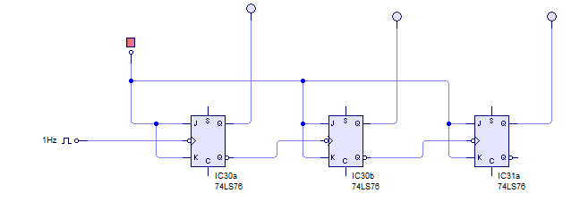

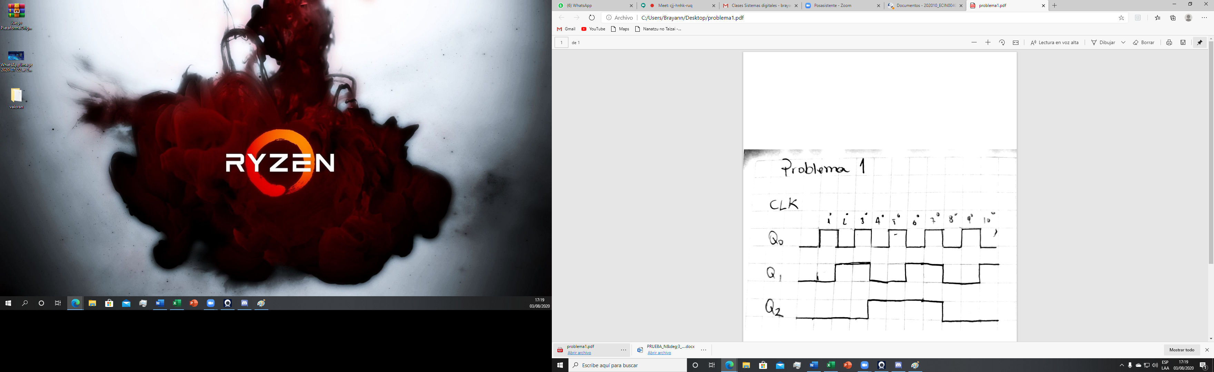

**Problema 2 (10 pts)**

Explique con sus palabras sobre la matriz de la memoria basica. Considere el concepto de direccion

R. en una memoria de almacenamiento tenemos una matriz de memoria la cual puede ser modificada (leeida o escrita) estas operaciones las definiran tanto el bus de direcciones como el bus de datos ; el bus de direcciones que esta conectado al decodificador de direcciones se encargara de decirle al bus de datos donde debe posicionarse en la matriz ; luego el bus de datos puede destruir (escribir) o no destruir(leer) estos datos ; en ambos casos dependera de la direccion del bus de datos vale decir si este se encuentra en direccion a la matriz estaremos en una operación de escritura mientras que si el bus de datos esta saliendo de la matriz estaremos en una operación de lectura.

**Problema 3 (10 pts)**

Usando mapa de karnaugh responda.

Encuentre la expresión mínima para f(A,B,C,D) = ∑(3,5,8,11,12) + D(1, 9,10)

Del resultado final, graficar el circuito combinacional

**Problema 3 ( 20 pts)**

Responder los siguientes incisos

1. Grafique e indique la familia de memorias RAM

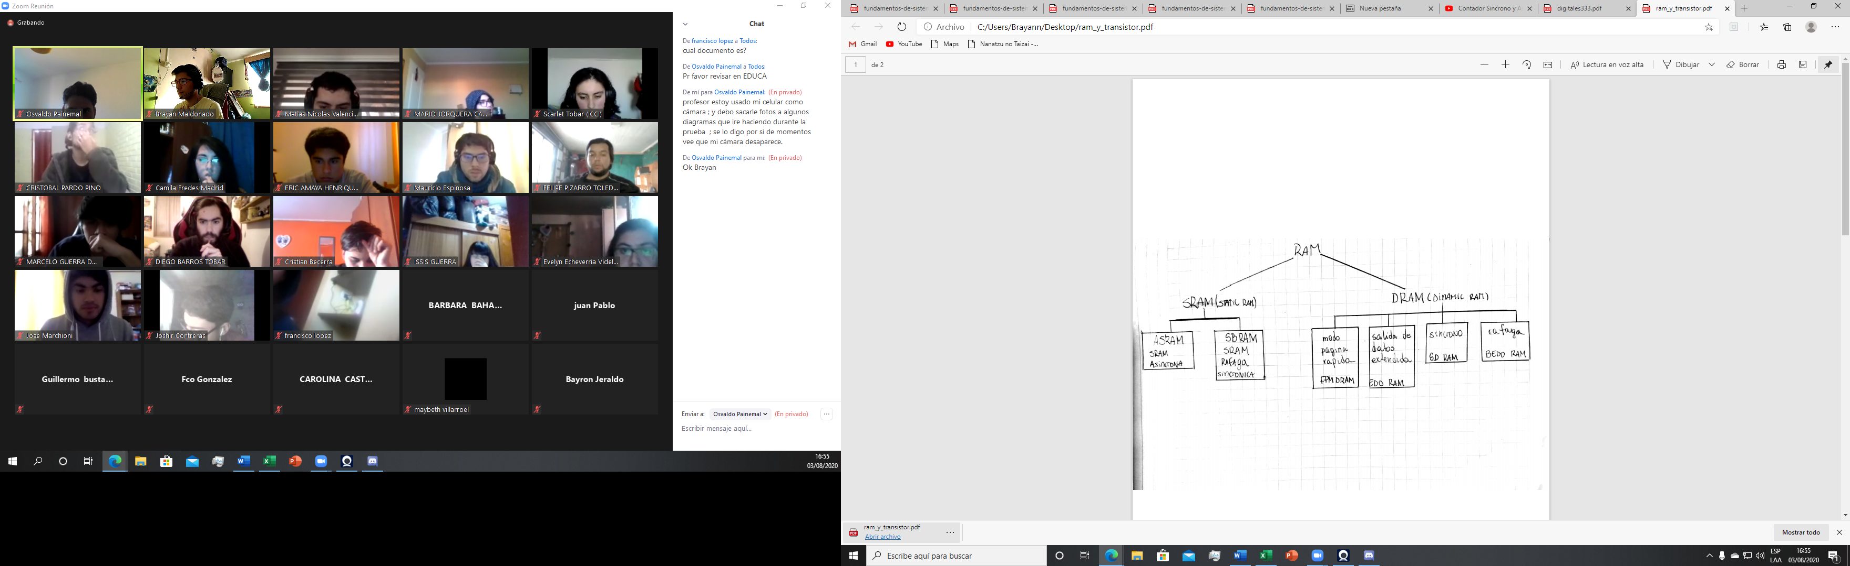

1. Explique sobre la SRAM asíncrona básica

R. una memoria SRAM asíncrona como su misma palabra lo dice es una memoria la cual no funciona con una frecuencia de reloj (clock)

1. Explique la diferencia entre RAM y EPROM

R. La diferencia fundamental entre estas dos memorias es que la EPROM es un tipo de memoria solo de lectura al contrario de las RAM que son de lectura y escritura además son programables y borrables sus datos.

1. ¿Qué es una DRAM?

R. una memoria DRAM (Dynamic random Access memory) es una memoria la cual puede almacenar mas datos que su competidora de mercado pero es mas lenta en comparación a esta sin embargo además de esta cualidad ; en las DRAM se ahorra energía , se calienta menos, almacenan mas datos como se dijo anteriormente y posee la tecnología “refresco dinamico” y utiliza condensadores.

# Problema 4 Selección Múltiple ( 10 pts)

1. Un contador asíncrono se diferencia de un contador síncrono en:
   1. El número de estados de su secuencia
   2. El método de sincronización con la señal del reloj
   3. El tipo de Flip-Flops utilizados
   4. El valor del módulo
2. Un contador ascendente/descendente de 4 bits se encuentra en estado binario cero. El siguiente estado en el modo descendente es:
   1. 0001
   2. 1111
   3. 1000
   4. 1110
3. Los datos en una memoria de acceso aleatorio (RAM) se almacenan durante:

**a.** La operación de lectura. **b.** La operación de habilitación.

**c.** La operación de escritura. **d.** La operación de direccionamiento.

1. Los datos que se almacenan en una determinada dirección de una memoria de acceso aleatorio

(RAM) se pierden cuando:

**a.** Se apaga la alimentación.

**b.** Se leen los datos de dicha dirección.

**c.** Se escriben nuevos datos en dicha dirección.

**d**. Las respuestas (a) y (c).

5) Un flip-flop está en la condición de basculación cuando

**a)** *J* = 1, *K* = 0  **b)** *J* = 1, *K* = 1 **c)** *J* = 0, *K* = 0  **d)** *J* = 0, *K* = 1

**Problema 5 ( 10 pts)**

Explique el principio de funcionamiento de la memoria FLASH. Grafique y explique el modo de funcionamiento de dicha memoria FLASH

R. Las memorias flash son memorias de alta velocidad, que poseen una gran velocidad de R/W (lectura y escritura) ; adema son memorias no volátiles lo que significa que al desconectarse la fuente de alimentación estas no perderán sus datos a diferencia de las RAM que si los pierden; además son unidades de alta densidad esto que quiere decir que en un espacio muy reducido pueden almacenar una gran cantidad de información

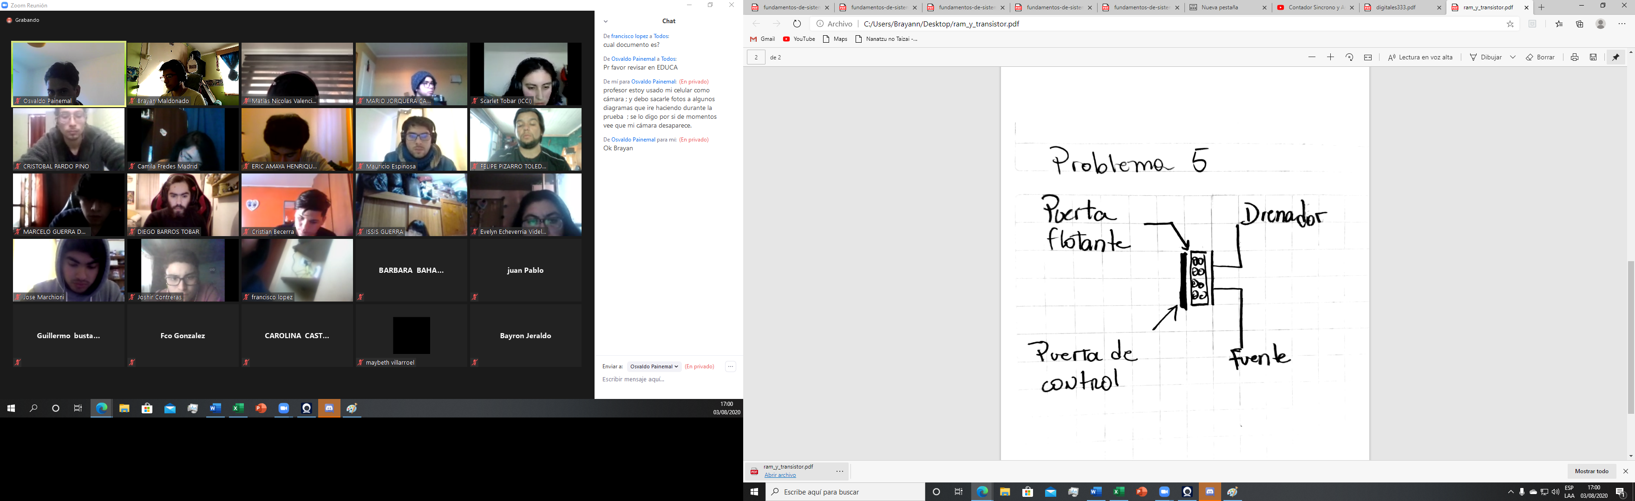

Usando un transistor MOS de puerta apilada que consta de una puerta flotante ; una de control , el drenador y la fuente ; se activara o excitara la puerta flotante cuando la cantidad de carga presente en la misma sea la suficiente esto cuando se aplique la tensión de control del transistor.